Borba aktivistice Grete protiv zagađenja planeta Zemlje
Potaknuta požarima koji su se širili za najtoplijeg ljeta u Švedskoj u prethodnih 26 godina, 20. je kolovoza 2018. odlučila iz protesta ne otići u školu do predstojećih parlamentarnih izbora u Švedskoj – 9. rujna. Nazvala je svoju akciju „Školski štrajk za klimu” i zatražila da švedske vlasti poduzmu mjere za smanjenje emisije ugljičnog dioksida u toj zemlji. Postigla je veliki uspjeh prezentirajući svoju akciju na društvenim mrežama te je od rujna 2018. godine širom svijeta pokrenula akciju tijekom koje učenici petkom izostaju iz škole ili barem nose transparente sa zahtjevima za zaštitu okoliša; akcija je poznata pod imenom „Petci za budućnost“.

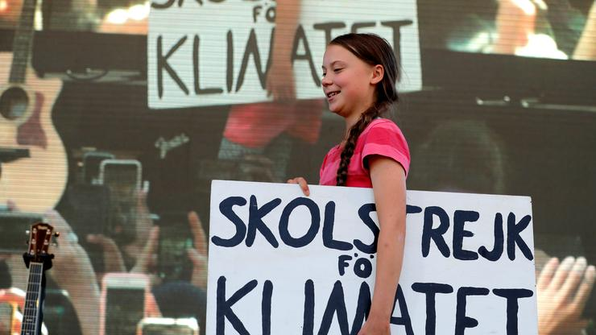

U travnju 2019. godine Greti Thunberg omogućeno je da održi govor pred Europskim parlamentom, u rujnu 2019. godine Ujedinjenim narodima.

Greta Thunberg u svibnju 2019. godine objavila je zbirku svojih govora o klimi pod nazivom "No One Is Too Small to Make a Difference".
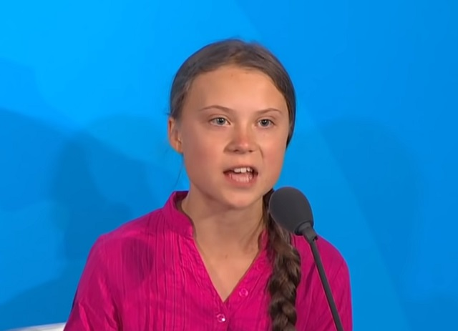
Zaključujem da je bila vrlo hrabra, njezin moto je „Nikada ne odustajte“ što znači da je vrlo uporna u svojim naumima. Svidio mi se njen stav jer nam je time svima poručila da se borimo protiv zagađenja Zemlje. Nadam se da ću i ja slijediti njene korake u budućnosti te brinuti o Zemlji na najbolji mogući način.
Valentino Ajdinović

